***Юниор/Естественные науки***

**Синантропные птицы**

**микрорайона Пятый поселок**

**г. Петрозаводска**

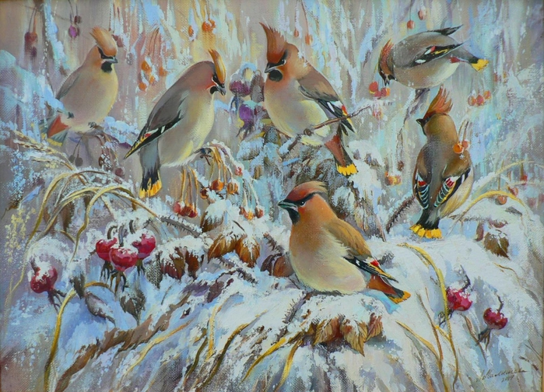

***Автор: Щербакова Анастасия Сергеевна,***

***Соавтор: Поливаная Ольга Валерьевна***

***Муниципальное бюджетное общеобразовательное учреждение***

***Петрозаводского городского округа***

***«Средняя общеобразовательная школа № 35»***

***/МОУ «Средняя школа № 35»/ 5 класс***

***Руководитель: Деревягин А.В.,***

***учитель биологии МОУ***

***«Средняя школа № 35»***

г. Петрозаводск

2015

Содержание:

1.Введение. Цель, задачи. …………………………………………………3

2.Учебно-исследовательская деятельность…………………………………4

2.1 Методика работы…………………………………………………. …...4

2.2 Результаты исследований ……………………………………………4-5

2.3 Чем питаются птицы в природе……………………………. ……….5-6

2.4 Чем можно подкармливать птиц зимой….…………………. ………..6

3. Участие в проекте «Покорми зимующих птиц»…..……….…………..6-7

4.Выводы. ………………………………………………………………….. ..7

5.Список литературы…………………………………………………………7

6. .Приложения № 1-4……………………………………………………8 -12

# ****1.Введение.****

МОУ «Средняя школа № 35» находится в микрорайоне Пятый поселок города Петрозаводска. Каждый день на пришкольном участке и в микрорайоне можно увидеть птиц. Птицы, которые обитают вблизи жилищ человека, называются синантропными. На практикуме Открываем мир природы мы изучаем птиц, в том числе и синантропных.

По данным карельских ученых – орнитологов среди гнездящихся в Карелии 200 видов птиц, не менее 100 из них регулярно встречаются на территории населенных пунктов в разные сезоны года. Мы заинтересовались, какие же птицы обитают в нашем микрорайоне

В исследовательской работе мы обобщили наблюдения за синантропными птицами микрорайона.

**Цель: изучение** синантропных птиц микрорайона Пятый поселок города Петрозаводска.

**Задачи:**

1. Определить видовой состав синантропных птиц микрорайона Пятый поселок города Петрозаводска в зимнее время.
2. Определить количественный состав синантропных птиц микрорайона.
3. Изучить и пронаблюдать, чем питаются синантропные птицы в природе.
4. **Узнать, чем правильно кормить птиц зимой.**
5. **Организовать работу в рамках школьного** проекта «Зимующие птицы».

**Гипотеза: можно предположить, что** в микрорайоне Пятый поселок города Петрозаводска встречается много птиц.

**Объектом** исследования является микрорайон Пятый поселок города Петрозаводска и пришкольный участок МОУ «Средняя школа № 35».

**Предметом** исследования являются синантропные птицы.

**Актуальность работы состоит в том, что** большинство людей могут назвать совсем немного птиц, которые зимуют в нашем крае, не знают **особенностей их жизнедеятельности, каково их значение в природе и жизни человека.** Не все знают, чем питаются птицы, почему их так назвали. К тому же, встречаясь, каждый день с птицами, мы задумались над тем, как помочь птицам зимой; что можно сделать, чтобы пернатым было легче прокормиться зимой.  **Мы решили найти ответы на эти вопросы.**

# ****2. Учебно-исследовательская деятельность.****

**2.1 Методика работы.**

Исследования проводились в течение второй и третьей четверти 2014-15 учебного года на практикуме Открываем мир природы учениками 5 класса.

Наблюдения за птицами в природе проводились по методикам К.Е. Амбражевича на основе книги Наблюдения за птицами в природе. Птицы – наиболее доступные объекты исследования в природе. Они практически вездесущи, очень заметны во все времена года, многие из них весьма доверчивы и позволяют наблюдать за ними с близкого расстояния.

Наблюдения, которые мы проводили, не требовали сложного специального оборудования. Каждый ученик заполнял карточку – таблицу, а затем мы обобщали данные наблюдений.

На уроках, экскурсиях и дома мы проделали следующую работу:

* определили виды синантропных птиц микрорайона
* посчитали среднее количество синантропных птиц микрорайона
* узнали и пронаблюдали, чем питаются зимующие птицы в природе
* мы узнали, чем надо подкармливать птиц зимой
* реализовали школьный проект «Зимующие птицы».

**2.2 Результаты исследований.**

**2.2. Видовой и количественный состав синантропных птиц микрорайона**

В декабре мы самостоятельно /индивидуально/ проводили наблюдения за птицами, отмечали названия птиц, которых видели возле школы, дома/примерно в течение 1 часа в день/. Каждый ученик заполнял таблицу. В таблицу мы занесли названия большинства синантропных птиц, включая и перелетных.

На уроке мы обобщили наблюдения и высчитали среднее количество птиц, увиденных в один день, частоту встречаемости. Заполнили общую таблицу по наблюдениям. Затем на основе данных из таблицы построили диаграмму.

**Видовой и количественный состав синантропных птиц микрорайона Пятый поселок /среднее количество увиденных за один день в течении декабря 2014 года/.**

|  |  |  |
| --- | --- | --- |
|  | Названия птиц | Количество птиц/штук |
| 1 | Обыкновенный скворец | 0 |
| 2 | Городская ласточка | 0 |
| 3 | Домовой воробей | 8 |
| 4 | Сизый голубь | 9 |
| 5 | Ворона серая | 12 |
| 6 | Сорока обыкновенная | 6 |
| 7 | Синица большая | 5 |
| 8 | Трясогузка | 0 |
| 9 | Свиристель | 14 |
| 10 | Снегирь | 4 |

**Диаграмма - приложение№1. Видовой состав птиц - приложение№2.**

**Результаты** наблюдений на этом этапе**:**

1. Свиристелей мы видим не каждый день, а только в морозы, но они являются рекордсменами по количеству, потому что прилетают большими стаями из ближайшего лесного массива в поисках корма на березы и рябины.
2. Многочисленны и встречаются часто в нашем микрорайоне: ворона серая, сизый голубь, домовой воробей – это оседлые птицы, типичные синантропы.
3. Синицы, снегири, сороки – кочующие птицы, перелетают в поисках корма.
4. Отдельные виды синантропных птиц в декабре в городе не встречаются. Скворцы, ласточки и трясогузки – перелетные птицы.

**2.3.** На втором этапе исследований мы узнали и пронаблюдали, **чем питаются зимующие птицы в природе.** Для этого мы изучили литературные источники и проверили сведения своими наблюдениями.

**Воробьи** - очень прожорливые птички. Название воробья говорит об этом. «Вора бей!» - так кричали в старину крестьяне, когда видели, как воробьи уничтожают посевы. Воробьи - всеядные птицы. Мы наблюдали, как они клевали семена дикорастущих трав, отбросы различных продуктов, ягоды. **Вороны** кроме растительной пищи и отбросов могут польститься и на падаль. **Голуби** питаются семенами растений, отбросами пищи, насекомыми. В рацион **сорок** входят как мелкие млекопитающие, так и насекомые; не брезгуют они и остатками человеческой пищи. **Ворон, сорок и голубей** мы часто видим возле мусорных контейнеров. **Синицы** — кочующие всеядные птицы. Прилетают зимой к нашим домам за помощью - трудно и голодно в лесу в это время. Поедают жуков, личинок, семена растений, ягоды. Мы наблюдали, как синица перелетала вдоль фундамента здания школы, заглядывая во все щели. Видимо, она искала спрятавшихся насекомых. **Свиристели** — исключительно красивые птицы. Голод их гонит из лесов. Питаются эти птицы рябиной, семенами берёз. Мы увидели, что свиристели прилетают большими стаями примерно по 30 особей на березы и рябины, которые растут с южной стороны школы. На этих деревьях они находят корм. Особенно много их на высоких березах. Также мы отметили, что свиристели и снегири прилетают подкормиться перед похолоданием и в морозные дни. **Снегири** питаются семенами различных хвойных и лиственных деревьев, их почками, ягодами. Кормясь ягодами, выедают из них семена, оставляя мякоть. Снегирей мы видели на рябинах и березах возле школы.

**2.4.** **Чем подкармливать зимой птиц.**

Мы узнали правила подкормки птиц зимой.

Можно кормить:

* несоленое свежее сало, говяжий жир, мясо
* топленое масло, маргарин
* пшено, рис, овес, пшеница
* подсолнечные семечки (несоленые и нежареные)
* ягоды рябины, калины, боярышника
* крошки белого сухого хлеба
* семена трав.

Нельзя кормить:

* черный хлеб, чипсы
* соленые, сладкие или жареные продукты

# Организация проекта «Зимующие птицы».

Продолжая исследования, наш класс стал организатором школьного проекта «Зимующие птицы». В рамках проекта на уроках и во внеурочное время мы проделали следующую работу:

1. Изучали биологические особенности жизни птиц и готовили сообщения.
2. Мальчики мастерили кормушки на уроках технологии, а девочки – дома.
3. Развешивали в микрорайоне информационные листовки - **Приложение №3.**
4. Провели тематические беседы и викторины «Зимующие птицы» в 1 – 9 классах.
5. Приняли участие в выставке рисунков и конкурсе чтецов стихов о птицах
6. Организовали общешкольную акцию по развешиванию кормушек на пришкольном участке - **приложение №4.** Будем подкармливать птиц до апреля.

# 4.Выводы.

|  |
| --- |
| 1. Рекордсменами по количеству синантропных птиц в нашем микрорайоне являются **свиристели – возможные синантропы**, потому что они прилетают стаями по 30-40 особей в поисках корма. Питаются они ягодами рябины и семенами берез. Свиристелей мы видим не каждый день, только в холодную погоду или перед морозами. |
| 1. Многочисленны и встречаются часто в нашем микрорайоне: **ворона серая, сизый голубь, домовой воробей** – это оседлые птицы, **типичные синантропы**; всеядны. |
| 1. **Синицы, снегири, сороки**–кочующие птицы, **вселенцы,** перелетают в поисках корма. |
| 1. Для **подкормки птиц зимой** можно использовать несоленое сало, пшено, рис, овес, пшеницу, подсолнечные семечки (несоленые и нежареные), ягоды рябины, калины, крошки белого сухого хлеба, семена трав. 2. Нам удалось реализовать **школьный проект «Зимующие птицы».** В нем приняли участие все школьники и даже многие родители учеников 1-4 классов. На настоящий момент установлено примерно 60 кормушек в микрорайоне и 42 – возле школы. Ведется подкормка птиц. |

***Рекомендации***:

1. Птицы доступны для исследования в природе. Они практически вездесущи, очень заметны. Наблюдать за ними интересно и познавательно.
2. Подкормка птиц зимой – доброе дело, которое доступно каждому.

***Перспектива работы:***

Мы планируем продолжить исследования, наблюдая за птицами, которые прилетают на кормушки. Интересно будет послушать голоса птиц и посмотреть поведение.

# 5.Список литературы и Интернет источников.

1. Амбражевич К.Е. Наблюдения за птицами в природе: Петрозаводск, 1993.-30,50-53с.
2. . Зимин В.Б. Птицы в нашей жизни: Петрозаводск: Карелия, 1990.-154-164с.
3. Зимин В.Б., Ивантер Э.В. Птицы: Петрозаводск: Карелия, 2002.-272с.
4. http://ptiza27.ru/vorobey-ptitsa.html
5. <http://www.photoline.ru/photo/1205233109?rzd=new>
6. http://allforchildren.ru/birds/

Приложение №1

Приложение №2

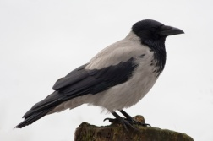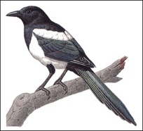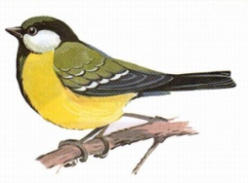 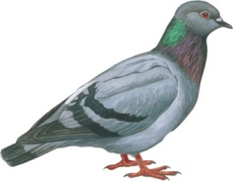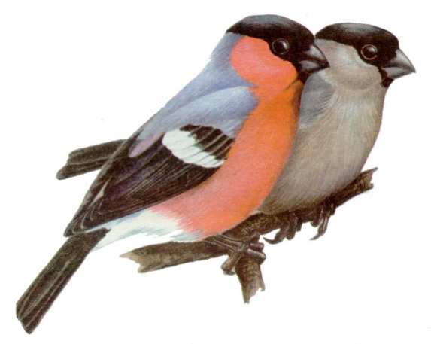

Синантропные птицы

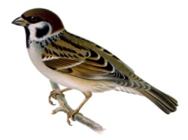 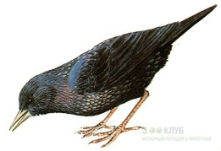 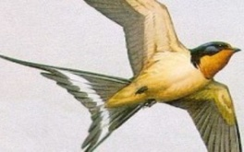 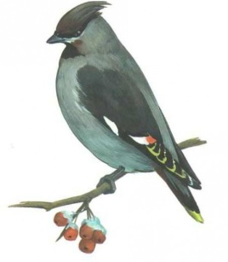

**Информация для жителей микрорайона.** Приложение №3.

Внимание, внимание!!!

МОУ «Средняя школа №35» объявляет акцию

«Покорми зимующих птиц»!

***Дорогие друзья!***

С наступлением холодов нашим пернатым друзьям становится очень трудно добывать себе корм.

Все зимующие птицы нуждаются в подкормке. Мы можем сделать и развесить в парках и садах **кормушки**.

Их легко сделать из пакетов от сока или молока, пластиковых бутылок и любых других подручных средств. А если вы не пожалеете сил и времени, то можно с помощью взрослых смастерить и деревянную кормушку.

Следует помнить несколько простых правил: у кормушки обязательно должна быть крыша и, желательно, бортики, чтобы снег и ветер не засыпали и не выдували корм; повесить кормушку желательно на высоте примерно 1,5 метра от земли.

***Очень важно, чтобы в кормушке постоянно был корм!***

***Чем кормить птиц зимой?***

В качестве корма зимующим птицам можно предложить подсолнечные семечки (нежареные), хлебные крошки, кусочки несоленого сала или мяса. Этот корм особенно любят синицы. Воробьи с удовольствием клюют пшеницу и овес. Если вы хотите, чтобы к вам прилетели свиристели, снегири и дрозды-рябинники, то надо загодя заготовить ягоды рябины и боярышника. Многие птицы любят семена клена, ясеня, сосны и ели.

**Обращаемся ко всем жителям микрорайона Пятый поселок:**

**помогите птицам пережить трудное для них время!**

**Спасибо за участие в Акции и доброе дело!!!**

**Наши фотографии (14 - 28 января 2015 г.).**  Приложение № 4.

**Снегирь нахохлился в мороз.**

. 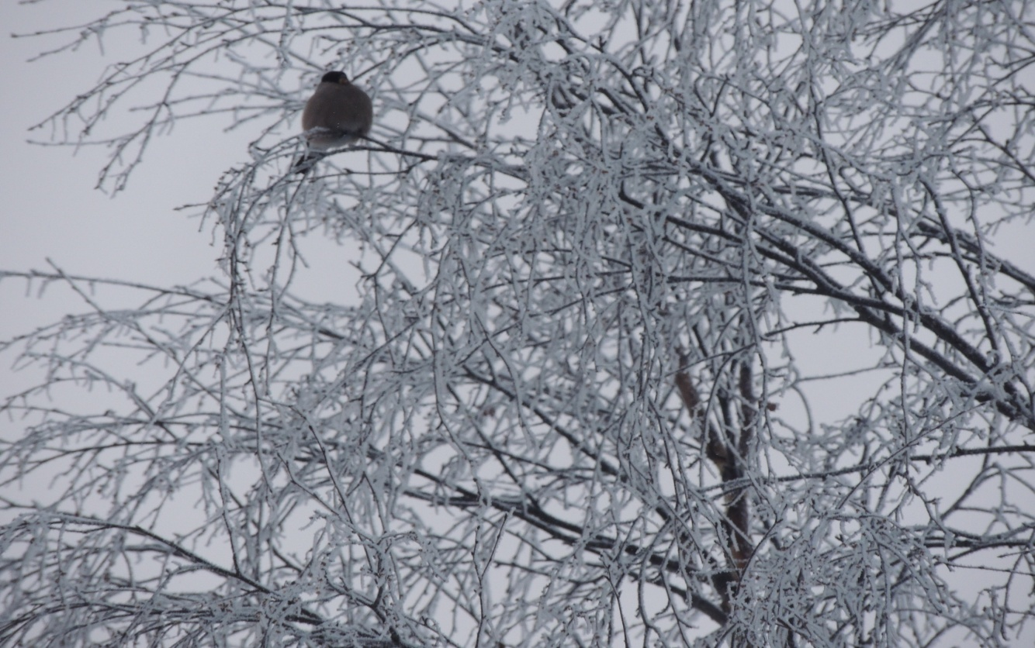

**Ворона задумалась…**

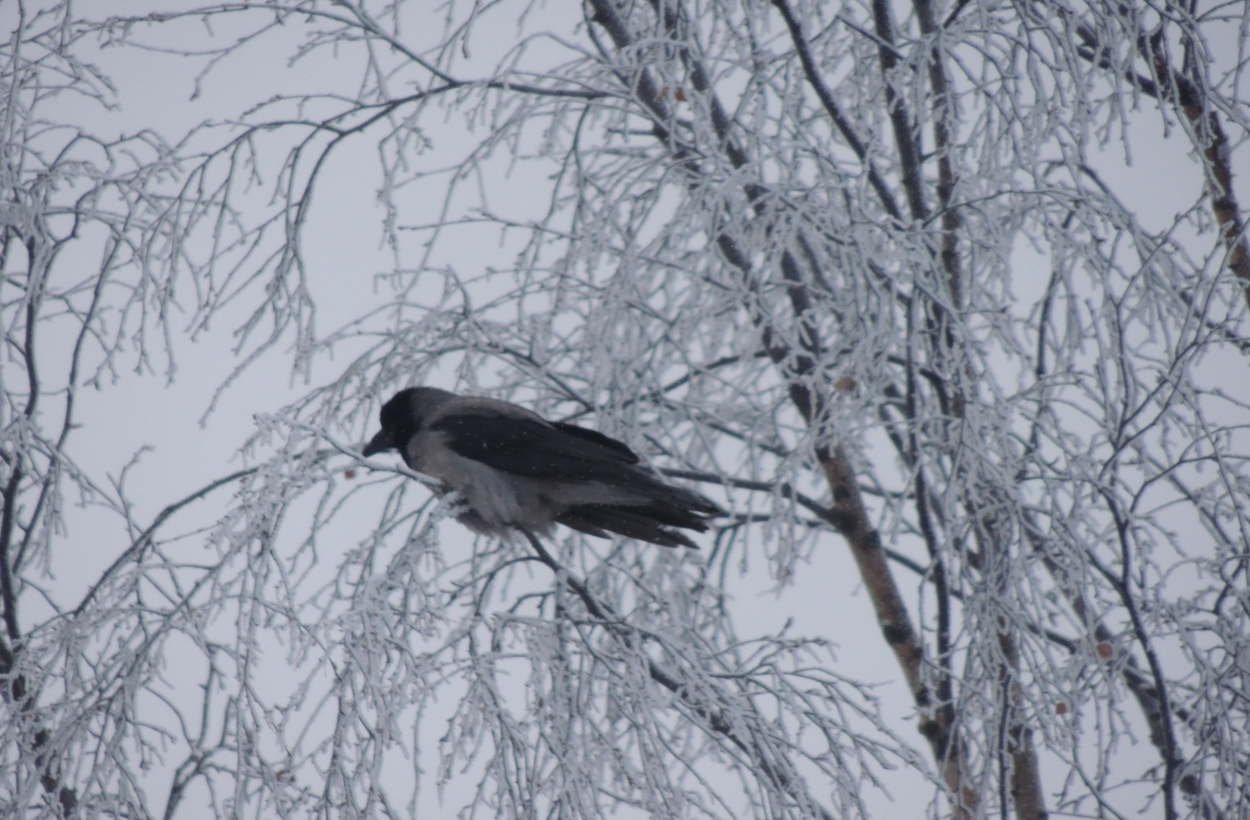

**Воробьи греются на солнце.**

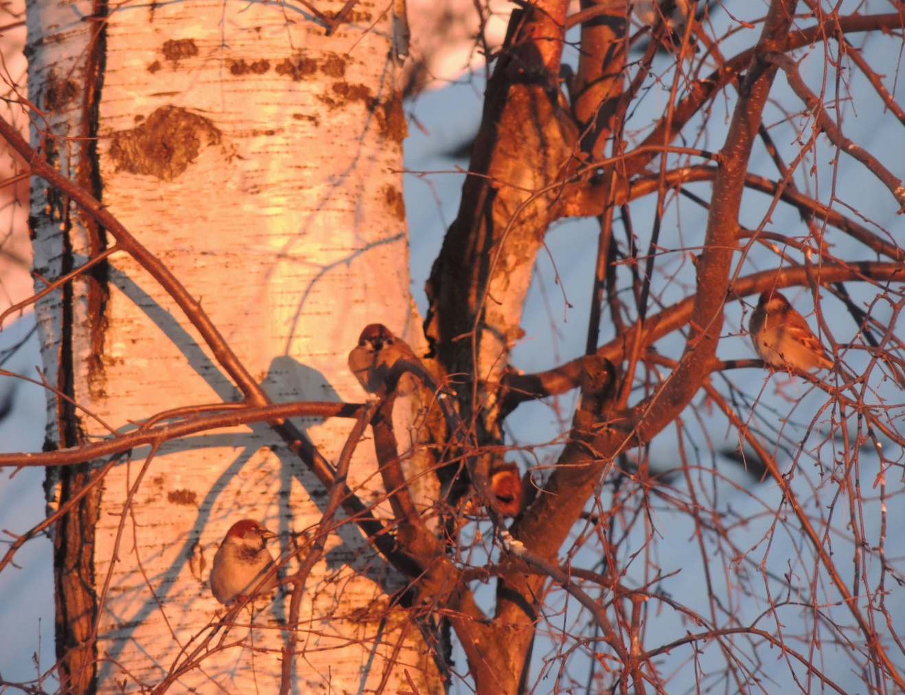

**Голуби – типичные синантропы.**

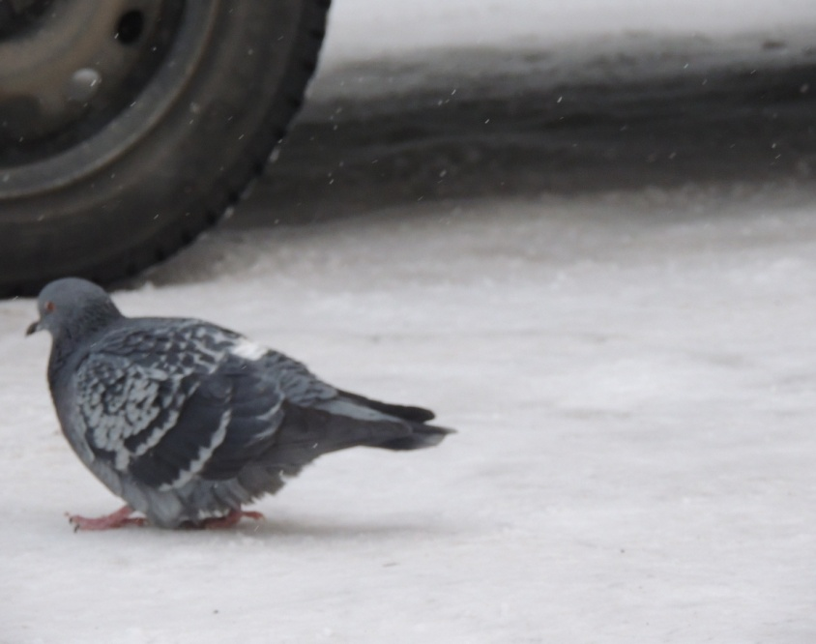

**Мы проводим акцию «Покорми зимующих птиц».**

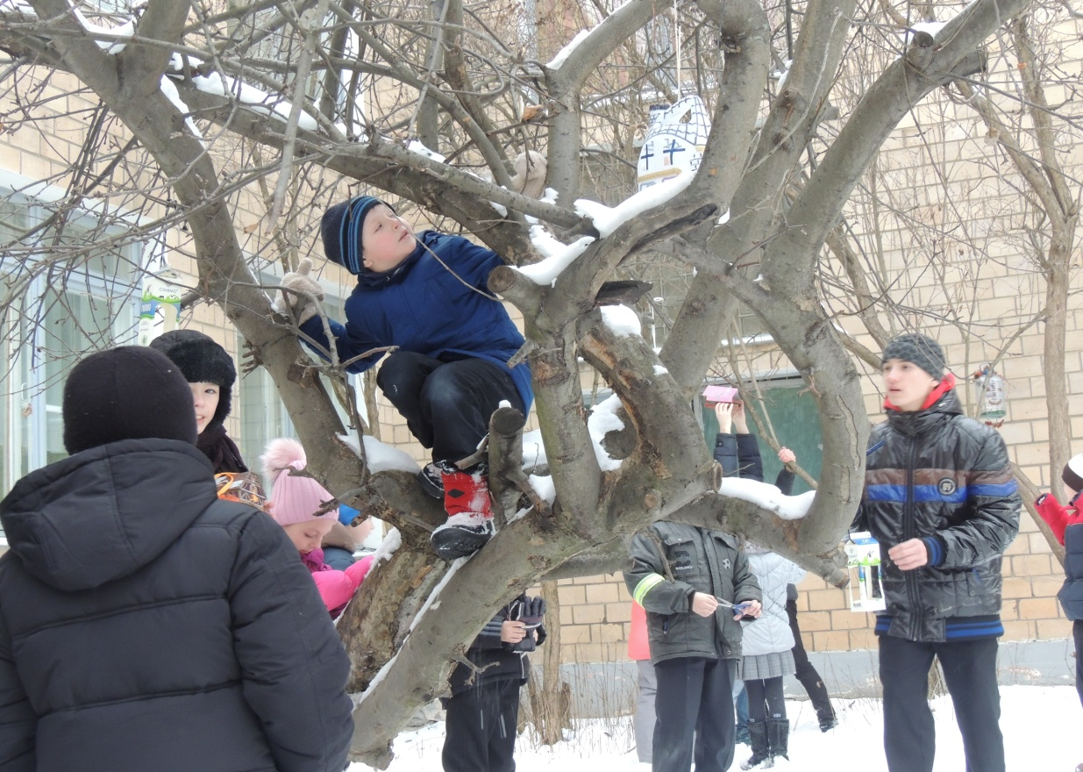

**Доброе дело доступно каждому.**

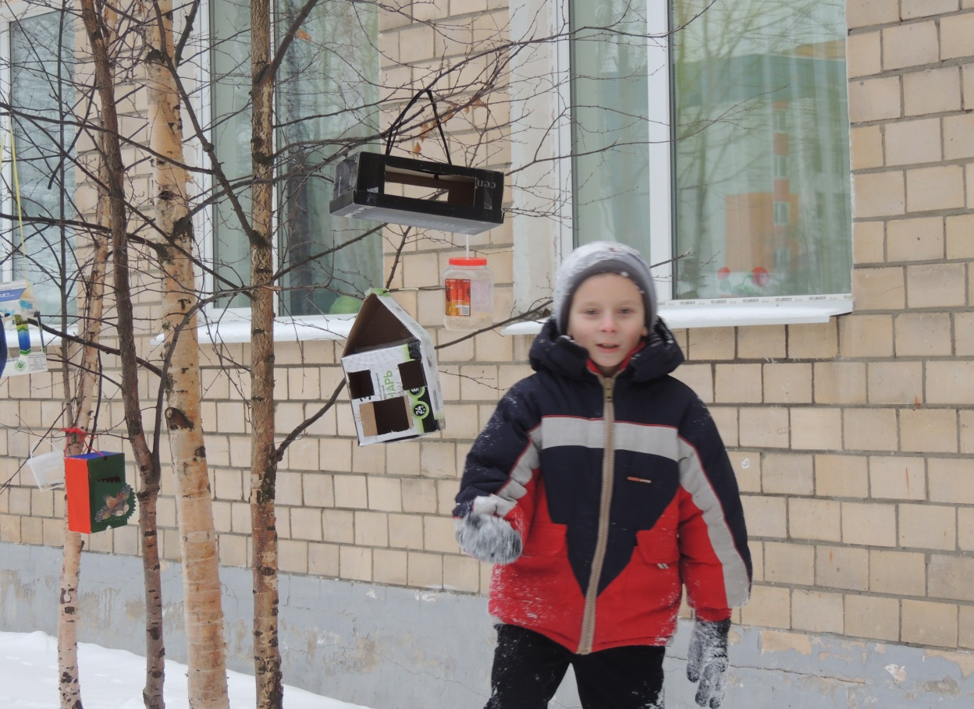

**Синица интересуется содержимым кормушки.**

